**Příloha č. 1 - Specifikace předmětu plnění - podrobný rozpis nabídkové ceny**

Předmětem této veřejné zakázky je zajištění dodávky – kancelářské židle **–** na základě uzavřené Kupní smlouvy, a to včetně dopravy, vykládky na místě určení, kompletní montáže, zaškolení zaměstnanců Zadavatele k obsluze, dodání návodu k užívání vč. technického popisu a dalších dokumentů, (protokol o shodě, záruční list, atd.), **do 1 měsíce od uzavření smlouvy do sídla kupujícího.**

**NIPEZ kód: 39112000-0 Židle**

1. **Kancelářská židle 15 ks**

* Synchronní mechanika s nastavením protiváhy
* Aretace v 5 polohách
* 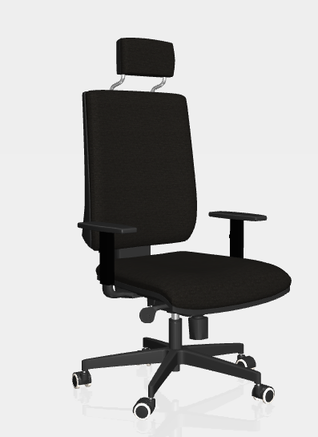Mechanika houpací, možnost nastavení tuhosti houpání v závislosti na hmotnosti uživatele centrálním šroubem pod sedákem.
* Antišokový systém
* Výškově stavitelný opěrák
* Područky plastové výškově nastavitelné
* Podhlavník
* Sedák a opěrák z kvalitního molitanu, očalouněný z kvalitní pružné odolné látky – odolnost vůči prodření 150.000 cyklů,

gramáž: 250 g/m2

* Odolnost vůči ohni: BS EN 1021-1,2: 2006
* Barva: černá
* Nylonový černý kříž s kovovou vložkou
* Kolečka v ceně židle, možnost výměny - na tvrdé podlahy, pogumované
* Nosnost židle min. 130 kg
* Český výrobek – produkt vyrobený v České republice
* Rozměry:
  + celková výška bez podhlavníku: 106 -119 cm (+/- 5%)
  + šířka sedáku: 51 cm (+/- 5%)

ilustrační obrázek

Tento typ odpovídá technickým parametrům podobného typu kancelářské židle York šéf

1. **Kancelářská židle 15 ks**

* Synchronní mechanika s nastavením protiváhy
* Aretace v 5 polohách
* Mechanika houpací, možnost nastavení tuhosti houpání v závislosti na hmotnosti uživatele centrálním šroubem pod sedákem.
* Antišokový systém
* Výškově stavitelný opěrák
* 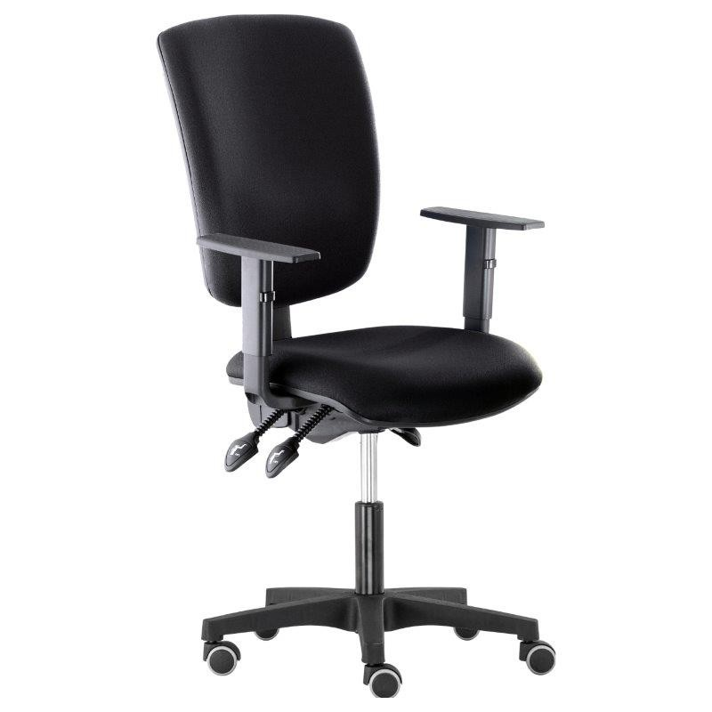Područky plastové výškově nastavitelné
* Sedák a opěrák z kvalitního molitanu, očalouněný z kvalitní pružné odolné látky – odolnost vůči prodření 150.000 cyklů

gramáž: 250 g/m2

* Odolnost vůči ohni: BS EN 1021-1,2: 2006
* Barva: černá
* Nylonový černý kříž
* Kolečka v ceně židle, možnost výměny - na tvrdé podlahy, pogumovaná
* Nosnost židle min. 120 kg
* Český výrobek – vyrobeno v České republice
* Rozměry:
  + celková výška bez podhlavníku: 100 -113 cm (+/- 5%)
  + šířka sedáku: 51 cm (+/- 5%)

ilustrační obrázek

Tento typ odpovídá technickým parametrům podobného typu kancelářské židle Matrix

**Tabulka specifikace předmětu plnění včetně cen***:*

|  |  |  |  |  |  |  |  |
| --- | --- | --- | --- | --- | --- | --- | --- |
| Pol.č. | Název položky | Cena v Kč  bez DPH / ks | počet  ks | Celková cena v Kč bez DPH | Celková cena v Kč vč. DPH | Sazba  DPH  v % | Poznámka:  Název zboží |
| 1. | Kancelářská židle | 2.550,00 | 15 | 38.250,00 | 46.282,50 | 21 | YORK šéf |
| 2. | Kancelářská židle | 2.300,00 | 15 | 34.500,00 | 41.745,00 | 21 | MATRIX |
| **Celková nabídková cena:** | | | |  |  | Kč 88.027,50 | |

**Obchodní podmínky:**

* Platba fakturou se splatností 30 dnů
* Součástí předmětu plnění je i doprava kompletní dodávky na adresu zadavatele, včetně vykládky na místě určení, předání díla vč. návodu k užívání, technického popisu a dalších dokumentů, (protokol o shodě, záruční list, certifikátů, atd.)
* Součástí dodávky je i faktura, která musí obsahovat jednotlivé položky dodávky vč. cen
  + Na faktuře bude uvedeno číslo T004/24V/00003390
  + Fakturu zasílat na fakturace@pld.cz
* Doba dodání do 1 měsíce od uzavření kupní smlouvy
* Produktové listy jsou součástí nabídky
* Záruční doba min. **24 měsíců od převzetí díla**
* Cenová nabídka je závazná a konečná
* Dodání v pracovní dny v době od 6 hod. do 14,30 hod. do skladu MTZ.

Kontaktní osoba: Bc. Pavel Rom, tel.: +420 604 806 799 (vedoucí skladu MTZ).

* Dodavatel souhlasí se zveřejněním všech náležitostí tohoto smluvního vztahu, výsledků zadávacího řízení vč. údajů o hodnotách parametrů (své) vybrané nabídky, jakož i se zveřejněním celého znění této smlouvy včetně jejích příloh, všech jejich změn a dodatků v souladu s ust. § 219 z. č. 134/2016 Sb., o veřejných zakázkách, v platném znění, , dále souhlasí i s uveřejněním smlouvy v registru smluv podle zákona č.340/2015 Sb., zvláštních podmínkách účinnosti některých smluv, uveřejňování těchto smluv a o registru smluv (zákon o registru smluv) včetně všech jeho osobních údajů obsažených v této smlouvě.

Další požadavky zadavatele:

* Součástí nabídky bude (dobře viditelné a vypovídající) barevné vyobrazení nabízeného zboží vč. detailního popisu relevantních údajů dle této veřejné zakázky
* Součástí nabídky budou i dokumenty prokazující splnění shora uvedených požadavků zadavatele, zejména těch legislativních (např. Prohlášení o shodě,..)
* Nabídková cena bude za celý předmět plnění, bude neměnná, doplněná do závazného návrhu smlouvy a do tabulky – viz výše a bude v sobě zahrnovat veškeré náklady spojené s dodávkou (tj. vč. dopravy, zaškolení zaměstnanců zadavatele k obsluze, dodání návodu k užívání vč. Technického popisu a dalších dokumentů…)
* Součástí nabídky bude i závazný návrh kupní smlouvy (příloha této veřejné zakázky), vyplněný v místech, která jsou určena k doplnění a řádně podepsaný osobou oprávněnou (vč. případných plných mocí) jednat za uchazeče, v závazném návrhu smlouvy je zakázáno provádět jakékoliv (krom shora uvedených) jiné úpravy či změny, pod sankcí vyloučení.

Pokud je v zadávacích podmínkách obsažen požadavek nebo odkaz na obchodní firmy, názvy nebo jména a příjmení, specifická označení zboží a služeb, které platí pro určitou osobu, popřípadě její organizační složku za příznačné, patenty na vynálezy, užitné vzory, průmyslové vzory, ochranné známky nebo označení původu, pokud by to vedlo ke zvýhodnění nebo vyloučení určitých dodavatelů nebo určitých výrobků, má se za to, že zadavatel tak učinil z důvodů srozumitelnosti a přesnosti popisu, a zadavatel umožňuje pro plnění veřejné zakázky použití i jiných, kvalitativně a technicky obdobných řešení. Zadavatel má možnost požádat dodavatele, aby prokázal a doložil, že jím navrhované jiné řešení je kvalitativně a technicky obdobných řešení.

**Způsob hodnocení nabídek:**

100% - nabídková cena

Zpracoval: ……………….., administrátor veřejných zakázek, PN v Dobřanech